Информация к проекту решения по заявлению:
1.3. Морозовой О. М.
Земельный участок:
адрес: установлено относительно ориентира, расположенного в границах участка, ориентир – ОНТ «Ветеран-1», квартал Х, участок № 62 по адресу: Российская Федерация, Новосибирская область, город Новосибирск, район Октябрьский;
кадастровый номер. 54:35:072210:113;
площадь- 640 кв.м.;

Планшет № 2781
Зонирование: Зона улично-дорожной сети (ИТ-3)
Запрос: « ведение садоводства (13.2) – жилые дома »
Планируется: реконструкция жилого дома

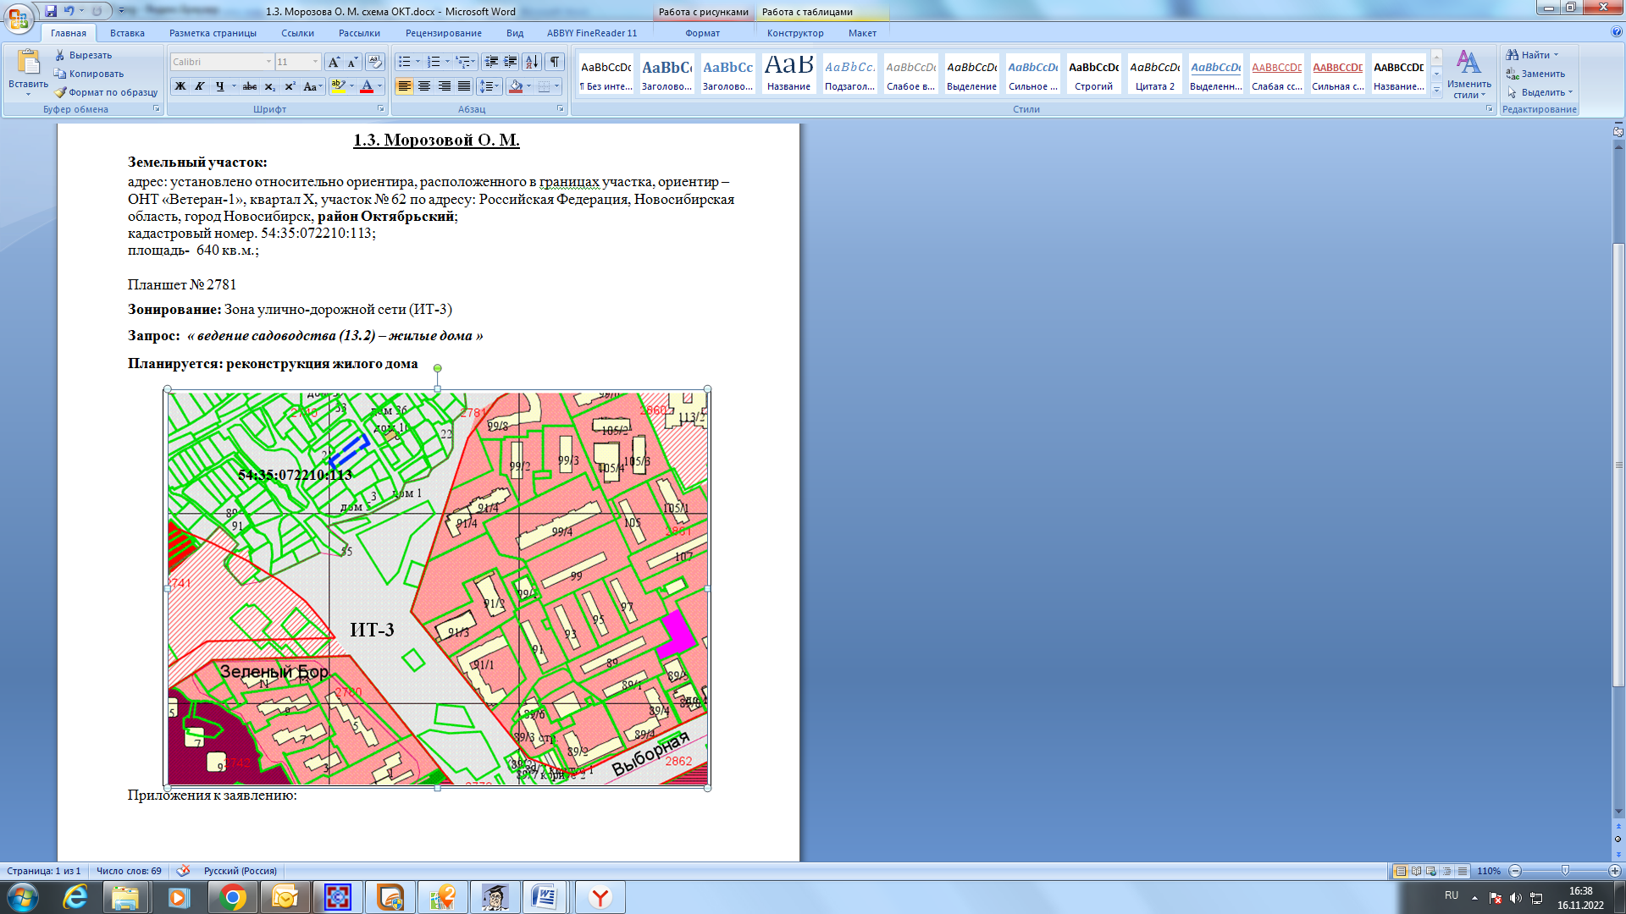
Приложения к заявлению:

